Zařízení na měření účinnosti odsávání benzínových výparů u výdejních stojanů na čerpacích stanicích.
V zájmu snižování znečišťování ovzduší vydala Evropská unie dne 21.10.2009 Směrnici Evropského parlamentu a Rady č. 2009/126/ES o druhém stupni rekuperace benzinových par při čerpání pohonných hmot do motorových vozidel na čerpacích stanicích. Tato směrnice zavádí následující povinnosti:
1) Od 1.1.2012 vybavit všechny nové nebo významně renovované čerpací stanice systémem rekuperace benzinových par II. stupně. Tato povinnost se týká následujících čerpacích stanic:
- Čerpací stanice s ročními výtočemi převyšujícími 500 m³,
- Čerpací stanice s ročními výtočemi převyšujícími 100 m³ ročně v oblastech, kde trvale žijí nebo pracují lidé,
přičemž v ČR uvedených limitů výtoče dosahuje prakticky každá čerpací stanice střední velikosti.
2) Do 31.12.2018 vybavit všechny stávající čerpací stanice s ročními výtočemi vyššími než 3000 m³ systémem rekuperace benzinových par II. stupně.
Uvedenou povinnost lze splnit v podstatě pouze osazením výdejních stojanů s odpovídajícím systémem rekuperace benzínových par, které splňují požadavky příslušné evropské technické normy. V praxi to pak znamená pro výrobce takových výdejních stojanů nutnost provedení zkoušek rekuperačního systému na daném typu výdejního stojanu, které splnění požadavků příslušné technické normy potvrdí. V ČR je příslušnou evropskou technickou normou norma ČSN EN 16321 platná od dubna 2014, jejíž část 1 stanovuje měřicí a zkušební metody a postupy pro posouzení účinnosti těchto systémů pro účely typového schvalování.
ČMI na žádost jednoho z výrobců započal v průběhu r. 2014 s vývojem příslušného zkušebního zařízení podle požadavků této normy, které umožňuje provést potřebné zkoušky v plném rozsahu. V případě splnění požadavků bude pak možné vydat žadateli certifikát potvrzující shodu s požadavky směrnice.
Uvedené zařízení umožňuje provedení těchto zkoušek:
- zkoušku účinnosti systému odsávání benzínových par při čerpání paliva do nádrží automobilů. Je založená na zjišťování množství uhlovodíků ve výparech gravimetrickou metodou;
- zkoušku stanovení poměru objemu par odsátých a uvolněných při čerpání paliva;
- zkoušku proporcionality - poměr objemu par odsátých a uvolněných při čerpání paliva při různých rychlostech doplňování paliva (při různých průtocích);
- stanovení korekčního faktoru pro nastavení a zkoušení rekuperačních systémů suchou cestou (vzduchem) na místě instalace výdejních stojanů.
Zařízení tvoří soustava otvíracích a regulačních ventilů, filtrů a měřidel propojených potrubím. Tato soustava umožňuje přesné měření objemů odsávaných par, synchronizaci odsávání s čerpáním paliva do nádrže a vyhodnocení hmotnostního podílu uhlovodíků v benzínových parách. Všechna použitá měřidla jsou tak, jak lze u národního metrologického institut očekávat, řádně kalibrovaná a konstrukce zařízení splňuje potřebné bezpečnostní předpisy. Zařízení je ve finálním stadiu vývoje, po kterém bude certifikováno pro použití v prostředí s nebezpečím výbuchu – předpoklad nasazení do ostrého provozu je v polovině r. 2015. Všechny prvky zkušebního zařízení lze umístit do přívěsného vozíku (viz obrázek níže) a transportovat na místo zkoušky nebo může být zkoušení provedeno v prostorách ČMI – podle dohody. V případě zájmu o tuto problematiku kontaktujte Ing. Petera Škrovánka, pskrovanek@cmi.cz nebo Mgr. Jindřicha Bílka, jbilek2@cmi.cz.
Tato sestava spolu s jednou nádrží je umístěná v hlavním modulu, doplňují ji další dvě zkušební nádrže – viz níže
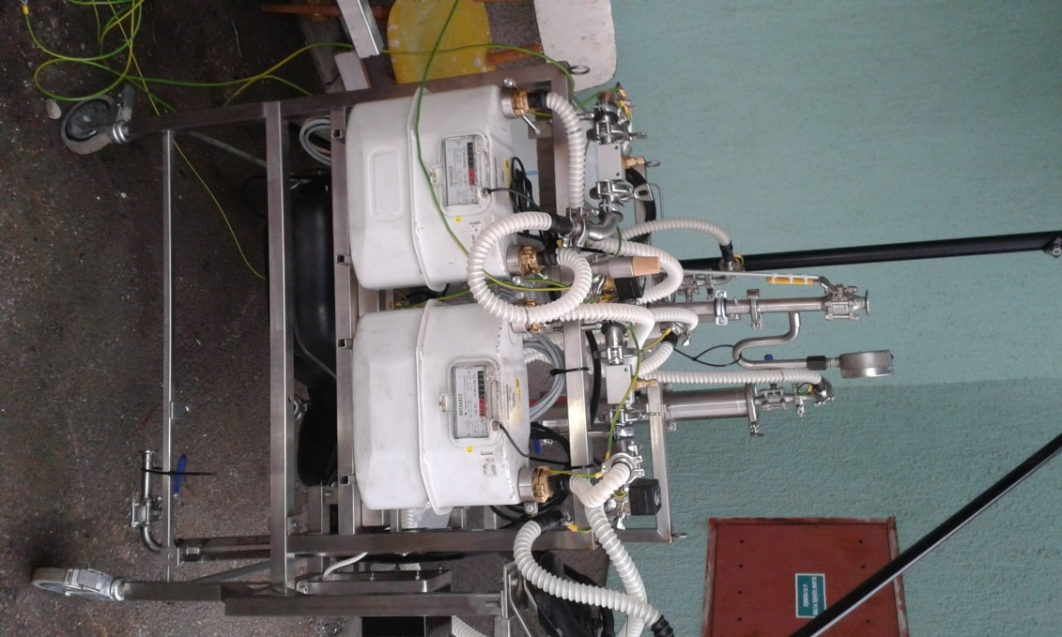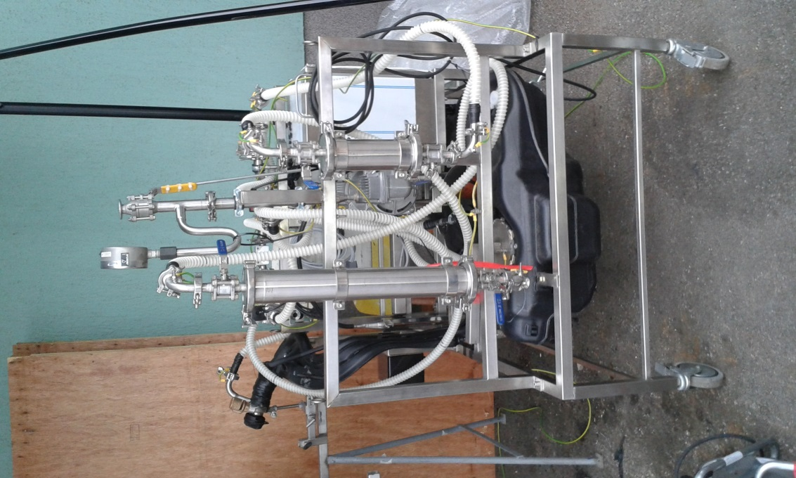

Další automobilové nádrže potřebné k provedení všech předepsaných zkoušek
